Рабочая среда E1

Структура сигнала E1 (CEPT)

Линии E1 работают с номинальной скоростью 2,048 Мбит/с. Передаваемые по линии E1 данные организованы в кадры (frame). Формат кадра E1 показан на рисунке 3-1.
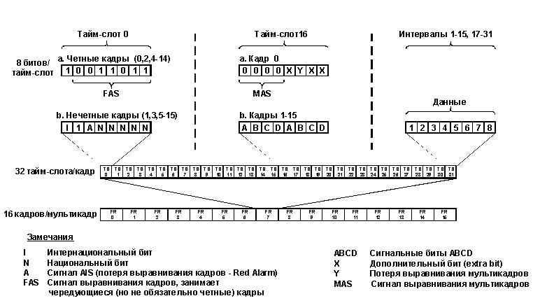

Формат кадров E1 (CEPT)
Каждый кадр E1 содержит 256 бит, разделенных на 32 временных интервала (тайм-слота) по восемь бит в каждом и содержащих передаваемые данные. Скорость передачи составляет 8 000 кадров в секунду и, следовательно, для каждого канала данных (тайм-слоте) обеспечивается полоса 64 кбит/с. Число доступных пользователю тайм-слотов составляет 31, временной интервал 0 зарезервирован для служебного трафика.
Тайм-слот 0

- Зарезервированный тайм-слот 0 используется для решения двух основных задач:

- Передача вспомогательной информации (housekeeping). В каждом кадре без FAS (нечетные кадры) нулевой тайм-слот содержит вспомогательную информацию, включающую:
- Бит 1 называется international (I) и служит главным образом для обнаружения ошибок с использованием функции CRC-4.
- Бит 2 всегда имеет значение 1 Ц этот факт используется алгоритмами выравнивания кадров.
- Бит 3 используется для индикации удаленной тревоги (remote alarm indication или RAI) и сообщает оборудованию на другом конце канала, что в локальном оборудовании потеряно выравнивание кадров или отсутствует входной сигнал.
Остальные биты, обозначаемые Sa4 - Sa8, предназначены для использования в отдельных странах. Эти биты доступны для пользователей на основе соглашения о значении битов. Оборудование с агентами SNMP может использовать биты Sa4 -Sa8 для управления в пределах основной полосы (in-band). Общая полоса, выделяемая для этих битов (включая Sa4), составляет 4 кбит/с.

Мультикадры

Для расширения объема полезной информации без расширения полосы кадры организуются в более крупные структуры, называемые мультикадрами (multiframes). В общем случае используются мультикадры двух типов:

256N содержит 2 кадра (один четный и один нечетный). Мультикадры 256N используются в основном там, где пользователям доступен тайм-слот 16. В этом режиме максимальное число временных для передачи полезной информации составляет 31 (максимальная полезная полоса - 1984 кбит/с). Для систем, использующих сигнализацию CCS (общая сигнализация или common-channel signaling), в тайм-слоте 16 часто передается информация CCS.
256S содержит 16 кадров. Мультикадры 256S используются в основном там, где тайм-слот 16 служит для сквозной передачи сигналов с использованием CAS (поканальная сигнализация или channel-associated signaling). CAS обычно используется на соединениях, служащих для передачи голосовых каналов. В этом режиме максимальное число доступных тайм-слотов составляет 30 (максимальная скорость - 1920 кбит/с). Мультикадры 256S требуют использования специальных последовательностей выравнивания (multiframe alignment sequence или MAS), передаваемых в тайм-слоте 16 (см. рисунок 3-1), вместе с битом Y, который сообщает о потере выравнивания мультикадров. Как показано на рисунке 3-1, для каждого канала доступны четыре сигнальных бита (A, B, C и D), что обеспечивает возможность сквозной передачи четырех состояний сигнала. Каждый кадр мультикадра передает сигнальную информацию двух каналов.
Статистика линий E1 с использованием метода обнаружения ошибок CRC-4

Когда режим CRC-4 включен, кадры произвольным образом группируются по 16 (эти группы называются мультикадрами CRC-4 и никак не связаны с 16-кадровыми мультикадрами 256S, описанными выше). Мультикадр CRC-4 всегда начинается с кадра, содержащего сигнал выравнивания кадров (FAS). Структура мультикадра CRC-4 идентифицируется шестибитовым сигналом выравнивания мультикадра CRC-4 (multiframe alignment signal), который мультиплексируется в бит 1 нулевого тайм-слота каждого нечетного (1, 3, 5 и т.д.) кадра в мультикадре (до 11 кадров мультикадра CRC-4). Каждый мультикадр CRC-4 делится на две части (submultiframe) по восемь кадров (2048 бит) в каждой.
Детектирование ошибок осуществляется за счет вычисления четырехбитовой контрольной суммы каждого блока в 2048 бит (submultiframe). Четыре бита контрольной суммы данной части мультикадра побитно мультиплексируются в бит 1 нулевого тайм-слота каждого четного кадра следующей части (submultiframe).
На приемной стороне контрольная сумма рассчитывается заново для каждой части мультикадра и полученное значение сравнивается с переданной контрольной суммой (она содержится в следующей части мультикадра). Результат передается в двух битах, мультиплексируемых в бит 1 нулевого тайм-слота кадров 13 и 15 мультикадра CRC-4. Число ошибок суммируется и используется для подготовки статистики передачи.
Сигнал линии E1 (CEPT)

Базовый сигнал линии E1 кодируется с использованием правил модуляции HDB3 (High-Density Bipolar 3). Формат модуляции HDB3 является развитием метода AMI (alternate mark inversion или поочередное инвертирование).
В формате AMI единицы передаются как положительные или отрицательные импульсы, а нули как нулевое напряжение. Формат AMI не может передавать длинные последовательности нулей, поскольку такие последовательности не позволяют передать сигналы синхронизации.
Правила модуляции HDB3 снимают ограничение на длину максимальной последовательности нулей (протяженность трех импульсов). В более длинные последовательности на передающем конце вставляются ненулевые импульсы. Чтобы обеспечить на приемной стороне детектирование и удаление этих УлишнихФ импульсов для восстановления исходного сигнала используются специальные нарушения биполярности (bipolar violations) в последовательности данных. Приемная сторона определяет такие нарушения и воспринимает их как часть строки УнулейФ, удаляя лишнее из сигнала.
Нарушения биполярности, которые не являются частью строки подавления нулей HDB3, рассматриваются как ошибки в линии и считаются отдельно для получения информации о качестве связи в тех случаях, когда функция CRC-4 не используется.

Условия тревоги E1 (CEPT)

Чрезмерная частота ошибок.
Частота возникновения ошибок определяется по сигналам выравнивания кадров. При числе ошибок более 10-3, которое сохраняется от 4 до 5 подается сигнал тревоги, снимаемый после удержания числа ошибок не более 10-4 в течение 4 - 5 секунд.
Потеря выравнивания кадров (или потеря синхронизации).
Этот сигнал подается при наличии слишком большого числа ошибок в сигнале FAS (например, 3 или 4 ошибки FAS в последних 5 кадрах). Сигнал потери выравнивания сбрасывается при отсутствии ошибок FAS в двух последовательных кадрах. Сигнал потери выравнивания передается путем установки бита A (см. рисунок).
Потеря выравнивания мультикадра (используется для мультикадров 256S).
Этот сигнал передается при обнаружении слишком большого числа ошибок в сигнале MAS. Сигнал передается за счет установки бита Y (см. рисунок).
Сигнал тревоги (AIS).
Сигнал AIS представляет собой некадрированный сигнал Увсе единицыФ используемый для поддержки синхронизации при потере входного сигнала (например, условие тревоги в оборудовании, поддерживающем сигнал в линии). Отметим, что оборудование, получившее сигнал AIS, теряет синхронизацию кадров.

Framed (Structured) - имеется TS0, в котором передается сигнал выравнивания фрейма + N x TS, где N = 30 или 31 (структура PCM 30 / PCM31). Если N<30,то :
Fractional - это framed-поток с одним логическим каналом, у которого число используемых TS 1<N<30; при этом скорость в физическом канале определяется как Nx64 кБит/с

Unframed (Unstructured) - просто битовый поток со скоростью 2048 кбит/с, без временной структуры

Channelized - это framed-поток, в котором несколько групп TS объединены в НЕЗАВИСИМЫЕ каналы (допустим: 1-3 TS -> канал на 192 кБит, 4-7 -> на 256к итд)

Unchannelized - обыкновенный framed-поток PCM-30 или PCM-31

